Family Math Studio Lección 2.8 · 6.DS.4

Describir datos usando la media
Hallar la media de un conjunto de datos y explicarla como un reparto justo y un punto de equilibrio.
Nombre Fecha

La chispa de hoy
Cuatro niños de un club de lectura leyeron 8, 12, 10 y 14 libros. El club quiere un solo número para un lector típico. ¿Qué número debe publicar? Primero adivina: ¿el número será mayor que 14, menor que 8 o estará en medio?
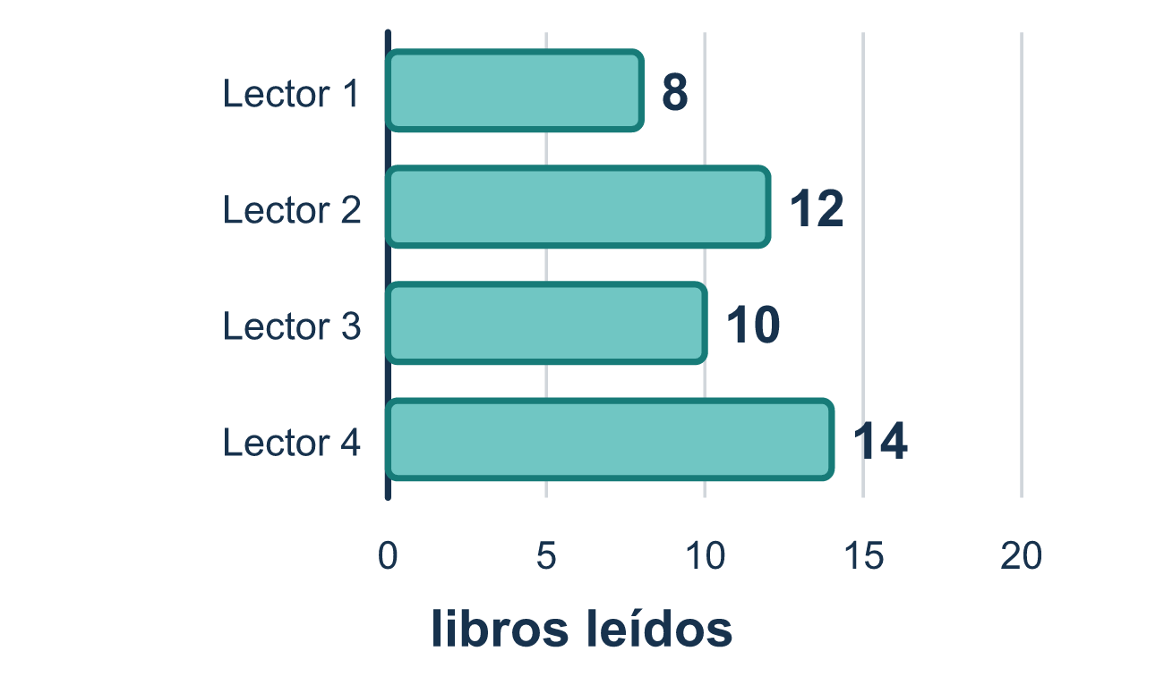
Nuestro modelo de clase: el reparto justo

Inténtalo
Resuélvelo en papel. Escribe una respuesta en cada línea.
- ¿Cuál es la media de 4, 6 y 8?
A. 6 B. 18 C. 8 D. 3
Mi respuesta
- ¿Cómo se halla la media de un conjunto de datos?
A. Se ordenan los valores y se elige el del medio B. Se suman todos los valores y se divide entre la cantidad de valores C. Se elige el valor que más aparece D. Se resta el menor al mayor
Mi respuesta
- ¿Cuál es la media de 2, 2, 5 y 7?
A. 3.5 B. 2 C. 4 D. 16
Mi respuesta
- Cuatro amigos tienen 3, 5, 6 y 10 tarjetas. Si reparten todas las tarjetas en partes iguales, ¿cuántas recibe cada uno?
A. 24 B. 6 C. 5.5 D. 3
Mi respuesta
- La media de 3, 7 y 11 es 7. ¿Qué enunciado describe la media como punto de equilibrio?
A. Lo que está por encima de 7 y lo que está por debajo de 7 se equilibran B. La mitad de los valores son iguales a 7 C. El 7 aparece más veces D. 7 es la suma de los valores
Mi respuesta

Conversen
¿El 44 describe a un lector típico o a los cuatro lectores juntos?

Misión en casa
Hagan cuatro montones pequeños de galletas o monedas: 2, 5, 3 y 6. Pidan a su estudiante que adivine el reparto justo. Luego muevan piezas hasta que los cuatro montones sean iguales.

Si se atoran, pregunten
- ¿Cuál es el total de todos los valores?
- ¿Cuántos valores hay?
- Si todos recibieran lo mismo, ¿cuánto sería?

Hazlo en pantalla

Escanea o escribe el enlace. La misma lección, con pistas. eduwonderlab.com/lessons/2-8/homework.html
¿Cómo te sentiste? (opcional) ☐ Difícil ☐ Voy mejorando ☐ Lo entendí

Family Math Studio · Para adultos Lección 2.8 · 6.DS.4

Respuestas y notas para conversar
Describir datos usando la media

Lo que aprende tu estudiante
Esta noche hallamos la media de un conjunto de datos y la explicamos de dos maneras: como el reparto justo y como el punto de equilibrio de los datos.

Respuestas
Pidan a su estudiante que explique antes de mirar.
- A. 6. 4 + 6 + 8 = 18 y 18 ÷ 3 = 6.
- B. Se suman todos los valores y se divide entre la cantidad de valores. Para hallar la media, se suman todos los valores y se divide entre la cantidad de valores. Entonces la respuesta es: Se suman todos los valores y se divide entre la cantidad de valores.
- C. 4. 2 + 2 + 5 + 7 = 16 y 16 ÷ 4 = 4.
- B. 6. 3 + 5 + 6 + 10 = 24 tarjetas, y 24 ÷ 4 = 6 cada uno. El reparto justo es la media.
- A. Lo que está por encima de 7 y lo que está por debajo de 7 se equilibran. 3 está 4 debajo de 7 y 11 está 4 arriba de 7, así que lo que está arriba y abajo se equilibra. Entonces la respuesta es: Lo que está por encima de 7 y lo que está por debajo de 7 se equilibran.

Conversen
¿El 44 describe a un lector típico o a los cuatro lectores juntos?

Cuando se atoren, pregunten
- ¿Cuál es el total de todos los valores?
- ¿Cuántos valores hay?
- Si todos recibieran lo mismo, ¿cuánto sería?

Eviten decir
- La media es el número del medio.
- Divide entre el valor más grande.
- No necesitas sumarlos todos primero.

Misión en casa
Hagan cuatro montones pequeños de galletas o monedas: 2, 5, 3 y 6. Pidan a su estudiante que adivine el reparto justo. Luego muevan piezas hasta que los cuatro montones sean iguales.

